ПРАКТИЧНА РОБОТА №3
Побудова характеризаційних тестів для legacy-модуля

Дисципліна: Комплексне перепроєктування та удосконалення програмного забезпечення
Варіант №6 - Express.js, JavaScript
Обраний модуль: lib/utils.js (272 фізичні рядки)
Студент: Шаровський Владислав Сергійович
Група: ІПЗ-21-1 ict
Репозиторій Express.js: https://github.com/expressjs/express
Код практичної №1: https://github.com/GitVlad14/Express-JS-Practical-1
Тести практичної №3: додаються до окремої гілки або репозиторію після публікації
Дата проведення локального тестування: 09.11.2026

2026

1. Мета та вибір модуля
Мета роботи - зафіксувати фактичну поведінку наявного JavaScript-модуля за допомогою характеризаційних тестів, дослідити типові та межові сценарії, виміряти покриття і підготувати підґрунтя для майбутнього безпечного рефакторингу.

1.1. Чому обрано utils.js
Модуль lib/utils.js містить 272 фізичні рядки, 14 функцій і 8 прямих залежностей за метриками практичної №1. Він відповідає рекомендованому обсягу 200-600 рядків, використовується іншими частинами Express.js і має нетривіальні розгалуження. Максимальна складність функції становить M = 7. Показник невисокий, але модуль зручний для ізольованого охоплення сценаріїв.
Функції, що аналізуються: normalizeType, normalizeTypes, compileETag, compileQueryParser, compileTrust, setCharset; опосередковано перевіряються acceptParams, createETagGenerator, parseExtendedQueryString. Для модулів Express.js загалом існують тести. Тому тут створено окремий додатковий characterization-набір, а не стверджується, ніби в проєкті взагалі немає тестів.

1.2. Зв’язок із попередніми роботами
Практична №1 показала, що utils.js підключається з application.js і response.js та є спільною точкою допоміжної логіки. Практична №2 розглядала ризики залежностей у цих частинах. Створення тестів для utils.js зменшує ризик випадково змінити обробку параметрів, ETag, типів вмісту та довірених проксі.

2. Вивчення фактичної поведінки
Перед тестуванням використано вихідний текст utils.js, збережений у JSON-звіті ESLint під час практичної №1. Копія із заголовком MIT License включена в source_snapshot/utils.js. Для кожного експортованого методу перевірено аргументи, альтернативні гілки та делегування до зовнішніх бібліотек.
Тестовий фреймворк - стандартний node:test, інструмент покриття - вбудоване V8 coverage (Node.js 22). У методичних рекомендаціях наведено Jest + Istanbul, проте обраний засіб також вимірює покриття рядків і не потребує завантаження npm-пакетів. Вибір зроблено для відтворюваності у Windows 10.
Зовнішні залежності content-type, etag, mime-types, proxy-addr і qs замінені контрольованими тестовими двійниками. Це дає змогу тестувати розгалуження власне utils.js незалежно від мережі та версій npm. Повноцінну інтеграцію з реальними пакетами ці тести не перевіряють.

2.1. Метод Фезерса
Для кожного входу зафіксовано фактично спостережене значення або помилку, після чого створено тестове твердження. Мета тесту - зберегти поточну поведінку, навіть якщо вона здається суперечливою. Виправляти виробничий код у цій практичній не потрібно.

2.2. Межові та помилкові випадки
Набір охоплює нормальні аргументи, порожні рядки й масиви, null, недійсні типи MIME, неправильні режими налаштувань, відсутні параметри, повторні ключі та порогові значення для числа довірених проксі. Кожен тест ізольований і не змінює код Express.js.

3. Набір характеризаційних тестів
Виконано 34 автоматичні тести. Таблиця нижче стисло описує перевірені групи. Повний програмний код із окремими assert-твердженнями наведено у файлі tests/characterization.test.cjs.
Тести | Ділянка | Вхідні дані | Спостережений результат | Категорія
1-4 | HTTP methods, MIME тип | GET/POST; html/json; невідомий тип | Нижній регістр; розпізнавання MIME; резервний octet-stream | Типові + межові
5-10 | Параметри типу | q=0.4; q=; повтор q; malformed; [] | q числовий; для порожнього q отримано NaN; останній q переважає | Межові + підозрілі
11 | normalizeType | null | Виняток TypeError | Некоректні дані
12-18 | compileETag і ETag | callback, true, false, weak, strong, Buffer, hex | Вибір функції, disable, помилка, ETag від буфера | Типові + помилки
19-23 | compileQueryParser | custom, simple, false, extended, invalid | Вибір обробника, передавання allowPrototypes=true, виняток | Типові + підозрілі
24-29 | compileTrust | function, true, 2 hops, CSV IP, false, array | Функція, довірені хопи, trim, делегування | Межові + типові
30-34 | setCharset | порожній тип/charset, наявний charset, invalid | Повернення без змін, заміна charset, виняток | Межові + помилки
Тести не просто запускають функцію: кожен має assert, що порівнює фактичний результат із збереженою поведінкою або перевіряє виняток. Повний перелік назв наведено в results/test_output.txt.

3.1. Приклади конкретних тверджень
normalizeType('html') -> {value:'text/html', params:{}}; compileETag('invalid') -> TypeError; compileTrust(2) повертає true при hop index 0 та false при index 2; setCharset('text/html', 'utf-8') -> 'text/html; charset=utf-8'.

4. Вимірювання тестового покриття
Початкове вимірювання виконано окремим baseline-тестом, який лише завантажує модуль, не перевіряючи його методи. Через ініціалізацію експорту та визначення функцій стартове рядкове покриття за V8 становило 54,61%, а не 0%. Це результат інструмента, а не припущення.
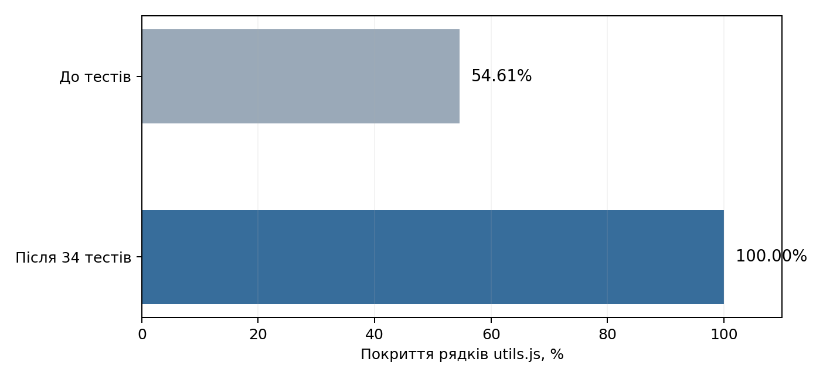
Рисунок 1 - покриття рядків utils.js на збереженому знімку вихідного коду.
Показник | До створення тестів | Після 34 тестів
Рядкове покриття utils.js | 54,61% | 100,00%
Покриття функцій utils.js | 18,18% | 100,00%
Тестів у запуску | 1 baseline-тест | 34 характеризаційні тести
Успішно / помилки | 1 / 0 | 34 / 0
Вимога не менше 70% рядків досягнута для перевіреного знімка utils.js. Значення є результатом тестового запуску з підміною зовнішніх бібліотек; зафіксоване покриття гілок 100% відображає звіт V8 у цій конфігурації й не означає повного охоплення усіх інтеграційних умов.
Докази: results/baseline_output.txt і results/test_output.txt з таблицями coverage, а також source_sha256.txt, який ідентифікує перевірений текст.

5. Підозрілі результати та обмеження

5.1. Порожній коефіцієнт якості q
Для normalizeType('text/html;q=') якість виявилася NaN, тому що parseFloat('') повертає NaN. Поведінку зафіксовано окремим тестом, але не оцінено як правильну для всіх клієнтів. Потенційний наслідок - некоректне сортування пропозицій типів вмісту у коді, що використовує цю метрику.

5.2. Повторний параметр q
Для normalizeType('text/html;q=0.2;q=0.9') результат має quality = 0.9: значення перезаписується останнім входженням. Це може залежати від домовленостей щодо розбору HTTP-заголовків. Поведінку збережено, не змінюючи реалізацію.

5.3. Режим extended і allowPrototypes
compileQueryParser('extended') передає до qs.parse параметр allowPrototypes: true. Це реальна властивість початкового коду, яку перевіряє тестовий двійник. Потенційну небезпеку роботи з особливими ключами об'єктів варто додатково оцінити інтеграційно; цей тест сам по собі не доводить уразливості.

5.4. Межі достовірності
Покриття вимірювалося на збереженій копії utils.js із результатів попередньої роботи. Коміт Express.js, раніше наданий для GitHub, не був криптографічно звірений із цим знімком. У комплект включено перемикач EXPRESS_UTILS_PATH, щоб на комп’ютері студента повторити перевірку безпосередньо на локальному клоні і звірити SHA-256.

6. Відтворення результатів
Після розпакування відкрити папку Practical_3_Express_Sharovskyi у Visual Studio Code та виконати npm.cmd test, npm.cmd run baseline, npm.cmd run coverage. Для цього необхідний Node.js 22 або новіший; зовнішні бібліотеки встановлювати не потрібно.
Для перевірки безпосередньо локального клону Express.js у PowerShell виконати:
$env:EXPRESS_UTILS_PATH="C:\Users\vlads\VSProjects\express\lib\utils.js"
npm.cmd run coverage
Remove-Item Env:EXPRESS_UTILS_PATH
Після успішного виконання GitHub-репозиторій має містити тести, package.json, знімок джерела, результати покриття, а PDF надсилається на навчальну платформу. Для практичної №3 викладач вимагає посилання на репозиторій із тестами та конфігурацією покриття.

7. Висновки
У межах практичної роботи підготовлено 34 характеризаційні тести для модуля utils.js проєкту Express.js. У локальному запуску всі тести пройшли; рядкове покриття збереженого модуля підвищилося з 54,61% до 100,00%. Зафіксовано типові сценарії, межові значення, варіанти з помилками та три поведінки, які потребують окремої оцінки.
Після такого набору тестів локальну логіку модуля можна змінювати обережніше, контролюючи незаплановані зміни поведінки. Однак результати не заміняють інтеграційні тести з реальними npm-залежностями і не гарантують відсутності дефектів. Далі доцільно звірити знімок із поточним комітом та додати інтеграційні сценарії.

8. Джерела
1. Методичні рекомендації та завдання практичної роботи №3, 2026.
2. Express.js. https://github.com/expressjs/express
3. M. Feathers. Working Effectively with Legacy Code. 2004.
4. Node.js: Test runner, code coverage. https://nodejs.org/api/test.html
5. Результати практичної №1, metrics.json та ESLint JSON (09.11.2026).

Додаток А. Повний перелік тестів
Перелік відповідає файлу tests/characterization.test.cjs. Вхідні дані й фактичні результати наведено скорочено. Детальні assert-твердження див. у вихідному коді тестів.
№ | Назва тесту | Вхідні дані | Зафіксована поведінка
1 | HTTP methods are normalized to lowercase | METHODS | Нижній регістр
2 | normalizeType maps common extension through MIME lookup | html | text/html
3 | normalizeType maps unknown extension to octet-stream | weirdformat | application/octet-stream
4 | normalizeType preserves explicit content type | application/json | Без змін
5 | normalizeType parses q and a custom parameter | text/html; q=0.4; level=1 | q=0.4; level=1
6 | normalizeType ignores malformed segment missing equals | text/plain; broken | Некоректну частину пропущено
7 | normalizeType skips semicolon before equals in following segment | text/html; flag; q=0.3 | q=0.3
8 | normalizeType accepts empty q value as NaN (suspicious observation) | text/html;q= | NaN - підозріле
9 | normalizeType uses last q when repeated (suspicious observation) | text/html;q=0.2;q=0.9 | q=0.9 - останній параметр
10 | normalizeTypes maps an array including empty array | [], [html,json] | Масив перетворений
11 | normalizeType fails for null input | null | TypeError

Додаток А. Продовження таблиці тестів
№ | Назва тесту | Вхідні дані | Зафіксована поведінка
12 | compileETag returns an existing custom function unchanged | callback | Та сама функція
13 | compileETag true and weak select weak generator | true, weak | Слабкий генератор
14 | compileETag strong selects strong generator | strong | Сильний генератор
15 | compileETag false disables generator | false | undefined
16 | compileETag rejects unknown values | invalid | TypeError
17 | strong and weak ETag differ and accept Buffer | abc, Buffer | Сильний / слабкий ETag
18 | ETag generator accepts explicit encoding | 6162, hex | ETag для 2 байтів
19 | compileQueryParser accepts user supplied function | callback | Та сама функція
20 | compileQueryParser simple and true use native parser | true, simple | Querystring обробник
21 | compileQueryParser false disables query parsing | false | undefined
22 | compileQueryParser extended delegates with allowPrototypes=true (review) | extended, a=1 | allowPrototypes=true

Додаток А. Продовження таблиці тестів
№ | Назва тесту | Вхідні дані | Зафіксована поведінка
23 | compileQueryParser invalid option throws | invalid | TypeError
24 | compileTrust returns user supplied function unchanged | callback | Та сама функція
25 | compileTrust true trusts all addresses | true | Довіряє всі адреси
26 | compileTrust number trusts hops below threshold | 2 hops | hop 0=true, 2=false
27 | compileTrust comma separated string trims entries | 127.0.0.1, 10.0.0.1 | Пробіли видалено
28 | compileTrust false delegates empty list | false | Порожній список
29 | compileTrust array forwards original entries | [127.0.0.1] | Масив передано
30 | setCharset returns original if content type missing | empty type | Початкове значення
31 | setCharset returns original if charset missing | empty charset | Початкове значення
32 | setCharset inserts charset | text/html, utf-8 | charset=utf-8
33 | setCharset overwrites existing charset | charset=ascii | charset замінено
34 | setCharset propagates invalid content type error | not-a-type | TypeError

